Regolamento per l’utilizzo e l’accesso ai laboratori

del Dipartimento di Ingegneria “Enzo Ferrari” – Laboratorio di Idraulica del Veicolo –

Lab MO28-01-013A ufficio calcoli

Il presente regolamento è rivolto al personale strutturato (docenti, ricercatori, personale tecnico-amministrativo) e non strutturato (assegnisti di ricerca, dottorandi di ricerca, titolari di borse di studio, studenti durante lo svolgimento di Attività Progettuali, ospiti, ecc.), di seguito denominato ‘lavoratore’, che svolga attività di laboratorio.

Accesso ai laboratori
L’accesso al laboratorio è consentito ai/alle tesisti/e, a dottorandi/e, ricercatori e docenti. Che afferiscono al gruppo di ricerca.
Il laboratorio va chiuso a chiave ogni volta che si esce, onde evitare l’ingresso di non addetti ai lavori.
È SEVERAMENTE VIETATO FARE ACCEDERE AL LABORATORIO PERSONALE NON AUTORIZZATO.

Per l’accesso ai laboratori è OBBLIGATORIO il preventivo completamento dei percorsi formativi a distanza (FAD) Sicurmore (12h):
Modulo 1 - Formazione Generale
Modulo 2 - Formazione Specifica: rischio basso
Modulo 3 - Formazione Specifica: rischio medio
accessibili all’indirizzo http://dolly.sicurezza.unimore.it/ utilizzando le proprie credenziali di accesso alla posta elettronica Unimore.
Per tutti i lavoratori che abbiano frequentato il corso prima del 31/12/2013 è necessario l’Aggiornamento.

Norme generali di comportamento per l’utilizzo e l’accesso ai laboratori

L’accesso ai laboratori deve essere autorizzato da un tutor scientifico che dovrà indicare ai referenti tecnici del laboratorio l’attività che sarà svolta, i prodotti che si prevede di utilizzare e il periodo di accesso.

Il lavoratore si impegna a prendere visione del Regolamento di Laboratorio e a rispettarlo.

In caso di utilizzo di videoterminale si raccomanda una pausa di 15 minuti ogni 2 ore di lavoro.

Si raccomanda la cura della postazione (altezza schermo / versus altezza seduta).

Uso delle strumentazioni scientifiche
L’addestramento specifico del lavoratore alle attività di laboratorio e all’utilizzo degli strumenti è a carico e sotto la responsabilità del tutor scientifico e dei responsabili delle attività di laboratorio, che dovranno assicurare una adeguata formazione dei lavoratori relativamente all’impiego delle strumentazioni scientifiche.

Procedure/istruzioni operative
Tutti gli utenti di laboratorio hanno l’obbligo di attenersi alle procedure/istruzioni operative per quanto concerne le attività che richiedono attenzioni in merito alla salute e sicurezza dei lavoratori.
Le procedure interne di laboratorio sono conservate in un quaderno disponibile nella libreria.

Le procedure di Dipartimento sono reperibili, per il personale censito, sulla intranet del DIEF alla pagina Sicurezza(https://web.ing.unimo.it/DocumentiPubblici/dief/altre-attivita/servizi%20generali/documenti-edifici/sicurezza).
Per l’utilizzo in sicurezza delle attrezzature è fatto obbligo consultare i manuali d’uso di ogni strumento, presenti nella libreria del laboratorio.

In caso di mal funzionamento o rottura della strumentazione È OBBLIGATORIO SEGNALARE TEMPESTIVAMENTE ai referenti dei rispettivi strumenti o, in mancanza, al responsabile del laboratorio per provvedere alla riparazione/ripristino della strumentazione.

Per chiarimenti, informazioni e tutto quanto non espressamente regolamentato, oltre a fare riferimento alle comuni regole del buon senso, è fatto obbligo rivolgersi al personale strutturato: Monica Montecchi, Raffaella Capelli, Luca Pasquali.

Elenco delle strumentazioni presenti in laboratorio:
Nell’ufficio sono presenti prevalentemente computer, componenti oleodinamici smontati da usare per fini didattici, componenti microfluidici da mostrare per fini didattici, una pompa a siringa per flussaggio di dispositivi microfluidici.

Attrezzatura sperimentale piano terra MO28 laboratorio pesante

Il presente regolamento è rivolto al personale strutturato (docenti, ricercatori, personale tecnico-amministrativo) e non strutturato (assegnisti di ricerca, dottorandi di ricerca, titolari di borse di studio, studenti durante lo svolgimento di Attività Progettuali, ospiti, ecc.), di seguito denominato ‘lavoratore’, che svolga attività di laboratorio.

Accesso ai laboratori
L’accesso al laboratorio è consentito ai/alle tesisti/e, a dottorandi/e, ricercatori e docenti. Che afferiscono al gruppo di ricerca.
Il laboratorio va chiuso a chiave ogni volta che si esce, onde evitare l’ingresso di non addetti ai lavori.
È SEVERAMENTE VIETATO FARE ACCEDERE AL LABORATORIO PERSONALE NON AUTORIZZATO.

Per l’accesso ai laboratori è OBBLIGATORIO il preventivo completamento dei percorsi formativi a distanza (FAD) Sicurmore (12h):
Modulo 1 - Formazione Generale
Modulo 2 - Formazione Specifica: rischio basso
Modulo 3 - Formazione Specifica: rischio medio
accessibili all’indirizzo http://dolly.sicurezza.unimore.it/ utilizzando le proprie credenziali di accesso alla posta elettronica Unimore.
Per tutti i lavoratori che abbiano frequentato il corso prima del 31/12/2013 è necessario l’Aggiornamento.

Norme generali di comportamento per l’utilizzo e l’accesso ai laboratori

L’accesso ai laboratori deve essere autorizzato da un tutor scientifico che dovrà indicare ai referenti tecnici del laboratorio l’attività che sarà svolta, i prodotti che si prevede di utilizzare e il periodo di accesso.

Il lavoratore si impegna a prendere visione del Regolamento di Laboratorio e a rispettarlo.

In caso di utilizzo di videoterminale si raccomanda una pausa di 15 minuti ogni 2 ore di lavoro.

Uso delle strumentazioni scientifiche
L’addestramento specifico del lavoratore alle attività di laboratorio e all’utilizzo degli strumenti è a carico e sotto la responsabilità del tutor scientifico e dei responsabili delle attività di laboratorio, che dovranno assicurare una adeguata formazione dei lavoratori relativamente all’impiego delle strumentazioni scientifiche.

Procedure/istruzioni operative
Tutti gli utenti di laboratorio hanno l’obbligo di attenersi alle procedure/istruzioni operative per quanto concerne le attività che richiedono attenzioni in merito alla salute e sicurezza dei lavoratori.
Le procedure di utilizzo delle attrezzature sperimentali si trovano nel manuale del banco prova.

Le procedure di Dipartimento sono reperibili, per il personale censito, sulla intranet del DIEF alla pagina Sicurezza(https://web.ing.unimo.it/DocumentiPubblici/dief/altre-attivita/servizi%20generali/documenti-edifici/sicurezza).
Per l’utilizzo in sicurezza delle attrezzature è fatto obbligo consultare i manuali d’uso di ogni strumento, presenti nella libreria del laboratorio.

In caso di mal funzionamento o rottura della strumentazione È OBBLIGATORIO SEGNALARE TEMPESTIVAMENTE ai referenti dei rispettivi strumenti o, in mancanza, al responsabile del laboratorio per provvedere alla riparazione/ripristino della strumentazione.

Per chiarimenti, informazioni e tutto quanto non espressamente regolamentato, oltre a fare riferimento alle comuni regole del buon senso, è fatto obbligo rivolgersi al personale strutturato: Monica Montecchi, Raffaella Capelli, Luca Pasquali.
L’accesso al laboratorio è consentito ai Responsabili Scientifici, ai Referenti Tecnici e al personale di ricerca formato nell’utilizzo delle attrezzature. Ad oggi, lo studente di dottorato Matteo Bertoli è autorizzato all’utilizzo delle attrezzature e , in sua presenza o in presenza del Responsabile scientifico o tecnico, possono partecipare alle attività sperimentali anche tesisti/e, e anche altri/e dottorandi/e che frequentano il laboratorio LIV.

Elenco delle strumentazioni presenti in laboratorio:
Piattaforma sperimentale messa a punto nell’ambito del progetto POR FESR FACT (che terminerà a fine 2026).
In basso un rendering 3D della piattaforma sperimentale, che permette di testare la sterzatura e le attuazioni di un tipico circuito LS con valvola prioritaria di un trattore. La piattaforma è dotata di un opportuno strumento per l’acquisizione e l’elaborazione dei segnali dei sensori che stanno per essere integrati nella piattaforma.
L’avvio e la gestione della centralina idraulica sono contenuti nel manuale del banco prova conservato nell’armadio.

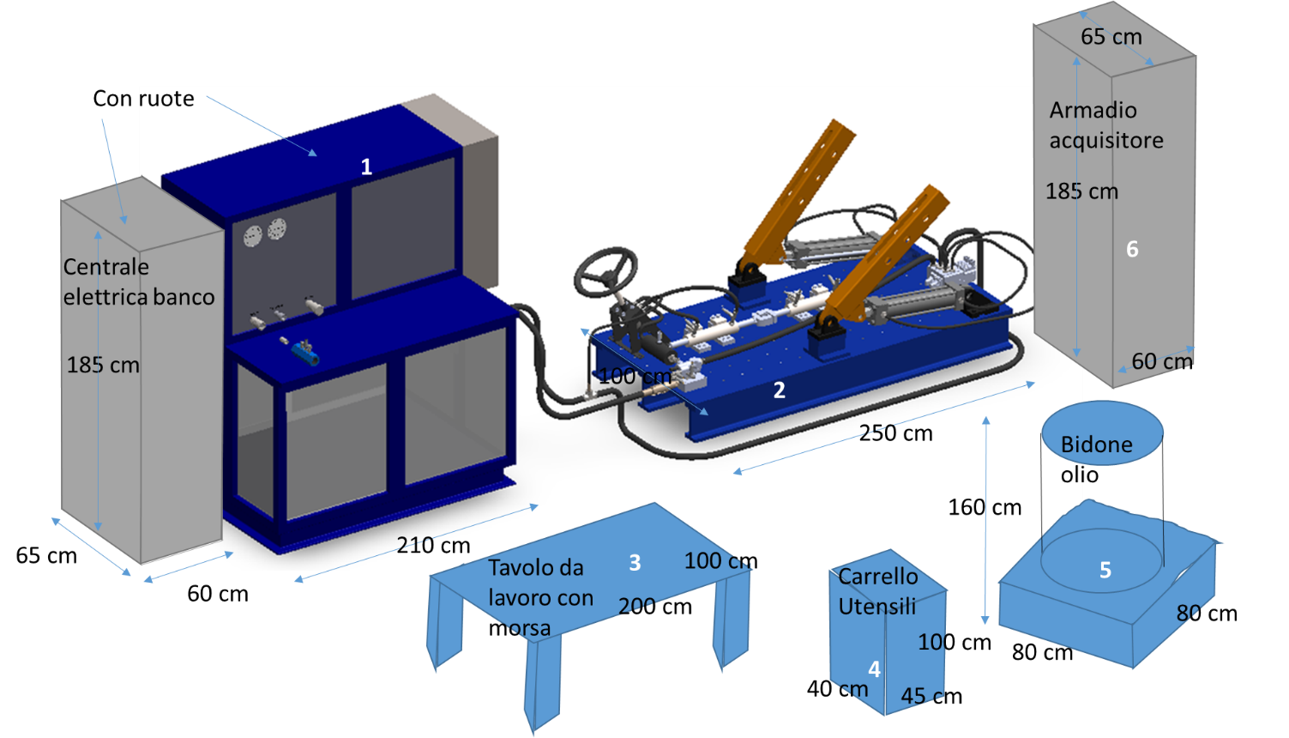

L’attrezzatura è costituita da:

-gruppo di generazione della potenza idraulica (1) con la sua centrale di controllo elettrica (15 kW), presa di alimentazione industriale, interruttore di alimentazione 0-1, tasto di avvio motori elettrici sulla consolle di comando.
- piattaforma con le applicazioni di sterzatura e le attuazioni (2)
- tavolo con morsa (3) e il carrello utensili (4)
-un mobile con ruote per il sostegno della strumentazione e dell’acquisitore (6)
-un bidone di olio minerale con il suo supporto dotato di serbatoio per la raccolta dell’olio esausto (5)
La potenza nominale del banco è 15 kW, necessita di presa industriale IEC 60309-1 200-250 V.

Inoltre sono presenti:
2 pannelli didattici verticali che montano vari componenti oleodinamici ma che attualmente sono staccati dal gruppo di generazione possono un tavolo di lavoro aggiuntivo.

Una cassa che contiene i componenti oleodinamici che usiamo come supporto alla didattica.

1 ulteriore bidone di olio contenente l’olio nuovo.

1 armadio a due ante

Componentistica varia che può essere montata sulla piattaforma sperimentale.

Lo spazio occupato è circa 30 m2.

Lo spazio è delimitato dalle linee gialle apposte sul pavimento. Rispetto al corridoio centrale racchiuso dai vecchi pannelli facenti parte della medesima attrezzature, ma disconnessi e dall’armadio. Si riporta il layout del circuito idraulico della piattaforma.

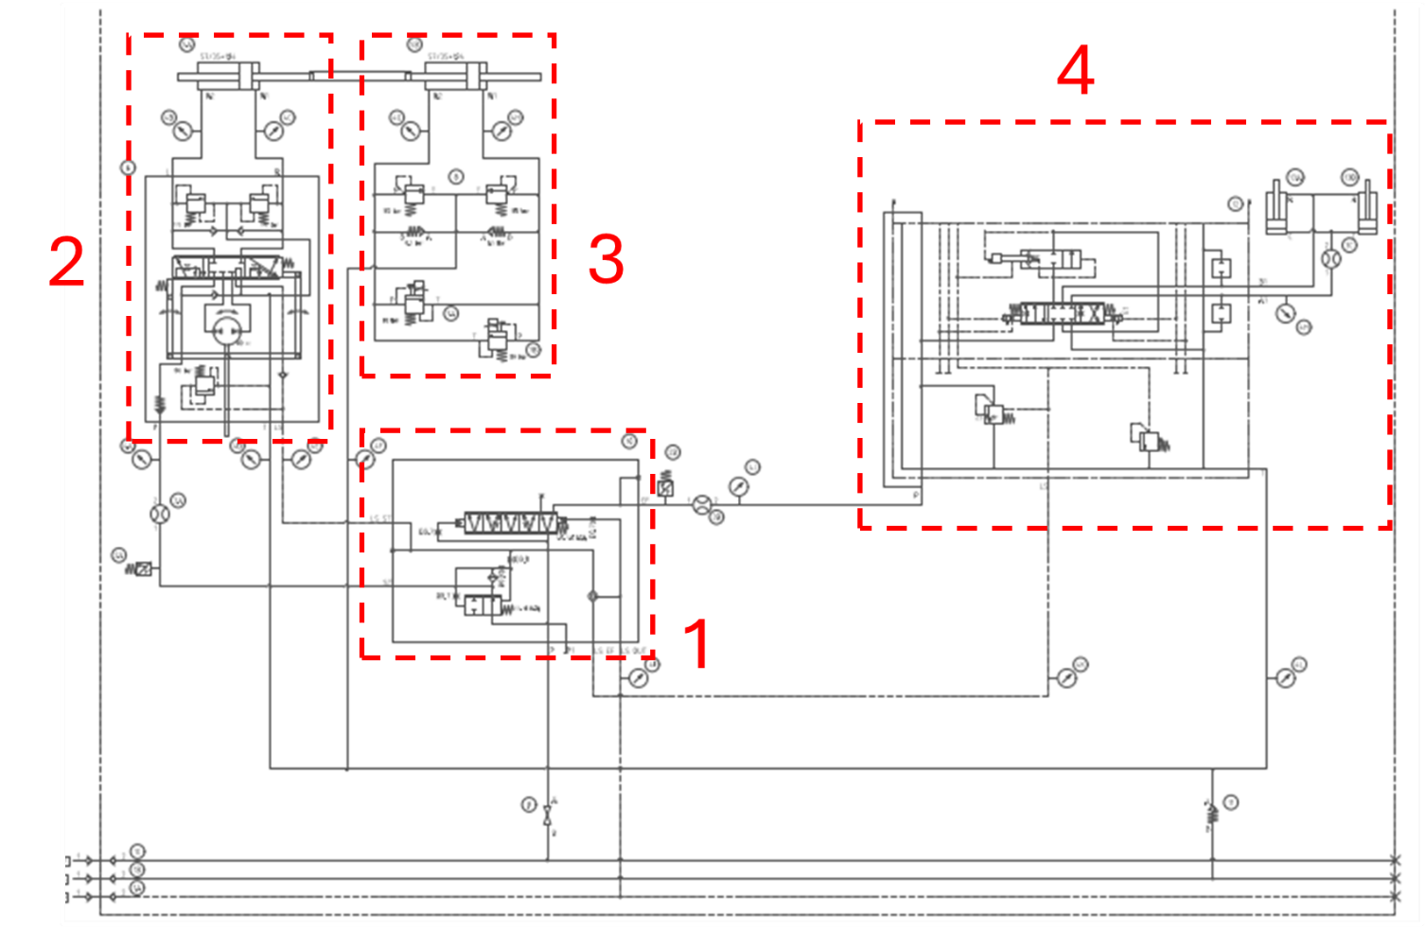
Circuito idraulico della piattaforma

Data ultima revisione 16/03/2026

